Le Kringle
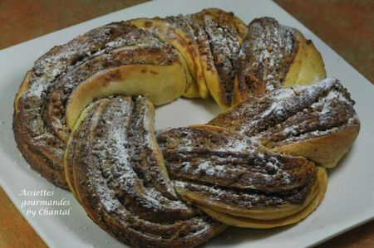
Ingrédients (pour 1 brioche):
300 g de farine, 12 g de levure fraîche, 1 cuil. à c. de sucre en poudre, 1 oeuf, 12 cl de lait, 40 g de beurre mou, 1 pincée de sel.
Garniture: crème de pistache (j'ai la chance d'avoir de la crème de pistache de Sicile, si vous n'en trouvez pas, il est possible de faire un mélange chocolat blanc + pâte de pistache) et praliné en grains
20 g de beurre fondu et sucre glace
Préparation:
Faire tiédir le lait et y dissoudre la levure avec le sucre. Laisser environ 10 minutes, une légère mousse doit se former à la surface du mélange.
Verser la farine dans le bol du robot et commencer à pétrir avec le beurre coupé en petits morceaux. Verser l’œuf, le mélange lait/levure/sucre et le sel en continuant à pétrir pendant 5 minutes.
Débarrasser la pâte dans un saladier, filmer et laisser lever dans un endroit tiède jusqu'à ce que la pâte double de volume (environ 1 heure).
Sur un plan de travail fariné, dégazer la pâte et l'abaisser au rouleau; former un rectangle.
Badigeonner la pâte de crème de pistache et de pralin sur toute la surface.
Rouler la pâte dans le sens de la longueur pour former un long rouleau. Couper ce rouleau en 2 dans la longueur.
Former une torsade avec les 2 morceaux obtenus, garniture vers l'extérieur. Former une couronne et placer sur une plaque recouverte de papier sulfurisé. Laisser lever une 2de fois pendant 1 heure. Badigeonner de beurre fondu avec un pinceau.
Mettre au four préchauffé à 180 °C pendant 20 à 25 minutes. Laisser tiédir et saupoudrer de sucre glace.
Assiettes Gourmandes
http://assiettesduchef.canalblog.com
assiettes.gourmandes@yahoo.fr

